MÔ TẢ SÁNG KIẾN
1. Hoàn cảnh nảy sinh sáng kiến
Cùng với sự phát triển như vũ bão của khoa học và công nghệ hiện nay, để đáp ứng được xu hướng đi lên của xã hội đòi hỏi giáo dục phải không ngừng đổi mới, trong đó có sự đổi mới cơ bản về phương pháp, hình thức tổ chức dạy học để làm sao giáo viên chỉ là người định hướng, dẫn dắt, khơi gợi còn học sinh biết tự tìm tòi, phám phá để chiếm lĩnh kiến thức, nâng tầm hiểu biết cho các em. Chính vì lẽ đó mà những phương pháp dạy học nhằm kích thích sự tìm tòi, đòi hỏi tư duy của học sinh được đặc biệt chú ý.
Để dạy tốt các tiết Toán nói chung và dạy đo độ dài nói riêng, người giáo viên không những phải nắm chắc nội dung chương trình của các mạch kiến thức, chuẩn kiến thức kĩ năng môn học, phương pháp dạy học tích cực mà còn phải nắm chắc đặc điểm, tâm sinh lý lứa tuổi. Bởi học sinh lớp 1 còn nhỏ tuổi rất hiếu động, gặp khó hay nản chí, khả năng tập trung chú ý kém, môn Toán lại là một môn khô và khó. Vì thế đòi hỏi người giáo viên phải biết vận dụng linh hoạt, sáng tạo các phương pháp dạy học. Hình thức tổ chức dạy học phải hấp dẫn, thu hút phù hợp với tâm sinh lý lứa tuổi thì mới gây được sự hứng thú học tập cho học sinh, giờ học mới đạt hiệu quả cao, học sinh mới phát huy tính tích cực và tự chiếm lĩnh kiến thức bài học.
Với tất cả những khó khăn trên, tôi rất trăn trở nên ngay đầu năm học, bản thân tôi đã luôn chú ý, quan tâm đến việc tìm tòi, khám phá, khai thác nội dung bài học, xây dựng các hoạt động, sử dụng phối hợp các phương pháp dạy học phù hợp với từng dạng bài, từng đối tượng học sinh, xây dựng cho các em biết phát huy hết tính tích cực, chủ động, sáng tạo. Đây chính là nền tảng, là động lực để thúc đẩy các em tiếp thu bài tốt, nắm vững kiến thức. Để khi dạy đo độ dài vừa củng cố, khắc sâu kiến thức ở tiết Toán giúp học sinh luyện tập thực hành tốt, vừa mở rộng, nâng cao một cách hợp lí. Thực hiện " Một số biện pháp nâng cao chất lượng dạy đo độ dài lớp 1" là đã góp phần nâng cao chất lượng dạy học Toán nói riêng và chất lượng toàn diện nói chung.
2. Cơ sở lựa chọn sáng kiến

2.1. Cơ sở lí luận
Toán học có vị trí rất quan trọng vì kiến thức toán học có rất nhiều ứng dụng trong đời sống hàng ngày. Ngay từ khi lớp 1, trẻ luôn tò mò, ham thích tìm hiểu toán học, tìm hiểu không gian xung quanh. Khơi dậy những tiềm năng này sẽ tạo nên hứng thú học toán, thúc đẩy sự phát triển trí tuệ của trẻ . Dạy học về quá trình hình thành số trong sách giáo khoa toán 1 nhằm giúp học sinh:
Bước đầu có một số kiến thức cơ bản, đơn giản thiết thực về phép đếm, về hình thành các số trong phạm vi 100.
Hình thành và rèn luyện các kỹ năng thực hành, đọc đếm, viết, so sánh các số trong phạm vi 100. Tập dượt so sánh, phân tích, tổng hợp, trừu tượng hoá, khái quát hoá trong phạm vi của những nội dung có nhiều quan hệ với đời sống thực tế của học sinh về quá trình hình thành số trong sách giáo khoa toán 1. Những kỹ năng đó giúp học sinh chăm chỉ tự tin, cẩn thận, ham hiểu biết và hứng thú trong học toán, vì thế “ đo độ dài ” rất quan trọng trong chương trình toán 1,đồng thời nó góp phần cho các em học đo độ dài ở lớp trên . Cũng như bao môn học khác môn toán được đưa vào dạy ngay từ đầu cấp học từ lớp 1 và cũng là một trong những môn quan trọng cần bồi dưỡng cho học sinh tiếp thu nhanh, không ngoài mục đích đào tạo các em trở thành những nhà toán học, nhà khoa học mà còn giáo dục các em trở thành những con người mới phát triển toàn diện, con người năng động sáng tạo, tự chủ thực sự để phù hợp với yêu cầu của thời đại mới, thời đại của khoa học thông tin kỹ thuật hiện đại như mục tiêu giáo dục đã đề ra.
2.2. Cơ sở thực tiễn
Từ mục tiêu của giáo dục tiểu học, qua thực tế giảng dạy của bản thân tôi thấy phần số học là nội dung rất quan trọng, chiếm rất nhiều lượng kiến thức, mà trong đó phần hình thành số là một bước cơ sở cho các nội dung khác. Ví dụ học sinh muốn làm được bài điền số cần phải thuộc các số, làm thế nào cho HS dễ nhớ, dễ học, ...học sinh có nắm chắc được cách đếm, đọc, viết số, cấu tạo số, so sánh số và nắm được thứ tự của dãy số, cách tìm số liền trước, số liền sau, các số có 1 chữ số, các số có 2 chữ số, số chẵn số lẻ, chữ số và số, số tròn chục thì học sinh mới học tốt được môn toán. Từ nhận thức trên tôi khẳng định rằng học sinh học tốt các số trong phạm vi 100 thì đó chính là cơ sở thúc đẩy quá trình học tốt môn Toán 1.Vì thế mà trong việc dạy toán tôi đặc biệt chú trọng tới việc dạy hình thành số cho học sinh lớp 1 và chọn đề tài kinh nghiệm “ Một số biện pháp dạy đo độ dài lớp 1” để trình bày 1 số kinh nghiệm của bản thân.

3. Thực trạng dạy và học về dạy đo độ dài ở lớp 1.
3.1. Về việc dạy của giáo viên.
- Mặc dù các đồng chí giáo viên đều rất quan tâm đến việc cung cấp kiến thức, kĩ năng phù hợp với các đối tượng học sinh. Tổ chức cho học sinh làm bài tập bằng nhiều hình thức như: làm bài tập trên bảng lớp, bảng con và trong vở bài tập. Song trong thực tế đa số giáo viên còn lúng túng, còn mang tính làm qua loa. Các bài dạy soạn còn đơn điệu, nội dung sơ sài, chưa có các bài tập nhằm phân hóa các đối tượng học sinh. Tất cả chỉ là hoàn thành lần lượt các bài tập. Vì vậy mà tiết học không hiệu quả, học sinh cảm thấy nhàm chán, không kích thích được tư duy ở nhiều đối tượng học sinh.
- Về các hình thức tổ chức dạy học còn đơn điệu, nặng về cung cấp kiến thức, chưa có sức hấp dẫn, thu hút học sinh, chưa tạo được sự tò mò, thích khám phá, chưa tạo được sự say mê học tập ở các em. Việc tổ chức trò chơi học tập còn ít, chưa phong phú.
3.2. Về việc học của học sinh
- Với học sinh lớp 1, các em mới bước đầu chuyển từ Mầm Non sang Tiểu học, tuổi đời rất non nớt nên sự tập trung rất hạn chế. Chưa biết cách tự học, chưa tích cực, tự giác, chủ động nếu thiếu sự dẫn dắt của giáo viên và các hình thức học tập phong phú, hấp dẫn như học kết hợp với trò chơi, học cá nhân với nhóm...Vận dụng làm các dạng bài chưa chính xác.
4. Các biện pháp, giải pháp thực hiện
4.1. Dạy đo độ dài bằng những đơn vị đo “chưa chuẩn”
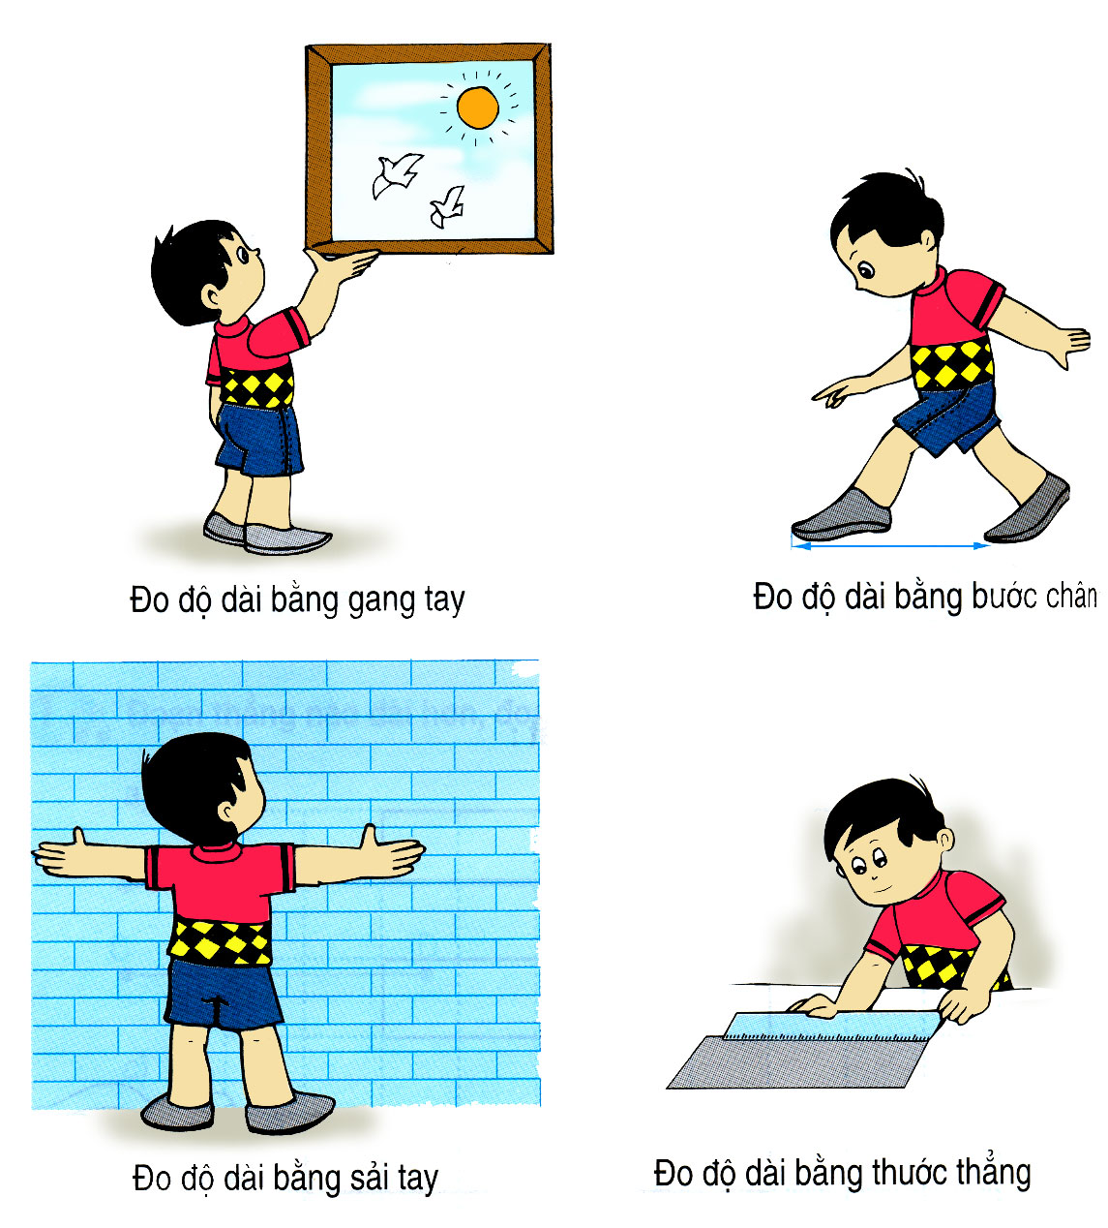
Ở lớp 1, dạy đo độ dài bằng “gang tay, bước chân, sải tay, thước kẻ học sinh, que tính, que diêm…” là những cách đo chỉ mang tính “ước lượng”, mang tính “ xấp xỉ”, có sự “sai lệch”.
- Đo bằng gang tay: Gang tay là độ dài ( khoảng cách) tính từ đầu ngón tay cái tới đầu ngón tay giữa.
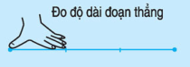
- Đo bằng bước chân: “ Đứng chụm hai chân sao cho các gót chân bằng nhau tại vạch bắt đầu; giữ nguyên chân trái và bước chân phải lên phía trước và đếm: một bước; tiếp tục như vậy cho đến cuối thì thôi. Mỗi lần bước là một lần đếm số bước”. Cuối cùng đọc kết quả. Chú ý: Bước chân vừa phải, thoải mái, không cần gắng sức. Có thể vừa bước đều vừa đếm( không cần chụm hai chân trước khi bước các bước tiếp theo)
* Hình thành kiến thức
- GV đưa yêu cầu đo một vật bất kì, ví dụ: “Hãy đo chiều rộng bàn học của em bằng gang tay” để học sinh suy nghĩ, thảo luận theo nhóm.
- GV làm mẫu kết hợp hướng dẫn cách đo: Ví dụ: Đặt ngón tay cái sát mép bên trái của bàn; Kéo căng ngón giữa và đặt dấu ngón giữa tại một điểm nào đó trên mép bàn; Co ngón tay cái về trùng với ngón giữa rồi đặt ngón đến một điểm khác trên mép bàn và cứ như thế đến mép phải của bàn. Mỗi lần co ngón tay cái về trùng với ngón giữa thì đếm lần lượt: một, hai….cuối cùng đọc kết quả: Chẳng hạn: Chiều rộng bàn học của em dài 4 gang tay.
- Cho HS thực hành đo bằng gang tay của mình để báo cáo kết quả
- GV củng cố, mở rộng kiến thức. Với ví dụ trên GV có thể khẳng định: Gang tay, bước chân…. của hai người khác nhau thì không nhất thiết giống nhau.
Lưu ý: Để học sinh có thể làm được các bài tập dạng này, Giáo viên cần uốn nắn, sửa chữa trực tiếp từng em, thực hành nhiều lần, làm đi làm lại cho thành thạo cách đo bằng “ ước lượng”
4.2. Dạy đo độ dài bằng đơn vị đo “chuẩn”
Ở lớp 1, dạy đo độ dài bằng đơn vị “ chuẩn” là “ xăng – ti - mét”. Đồ dùng để đo chính là thước kẻ thẳng.
* Hình thành kiến thức
4.2.1. Giới thiệu đơn vị đo độ dài( cm) và dụng cụ đo độ dài
Với chương trình lớp 1, GV cần hướng cho HS lựa chọn, chuẩn bị thước thẳng có vạch chia thành từng vạch xăng - ti - mét.
Lựa chọn, chuẩn bị thước kẻ thẳng có vạch chia thành từng xăng- ti- mét.( Nên dùng thước thẳng có vạch chia từ 0 đến 20cm)
Ngoài ra đến giai đoạn học cuối học kì 2, GV có thể hướng HS lựa chọn thêm thước dây, thước cuộn..
- Cho HS quan sát trực tiếp thước kẻ có chia vạch xăng – ti- mét. GV cần mô tả các vạch chia thành từng xăng – ti – mét trên thước.
- Do các “vạch chia” trên thước kẻ của HS rất nhỏ, từ cuối lớp các em khó quan sát. Nên để dễ mô tả cho HS tiện quan sát, GV cần nhất thiết phải ứng dụng công nghệ thông tin: chuẩn bị hình ảnh thước kẻ trên máy chiếu sao cho to, rõ, dễ nhìn trước khi cho HS nhìn thực tế thước kẻ của mình và GV có thể chọn một trong 2 cách sau để giới thiệu:
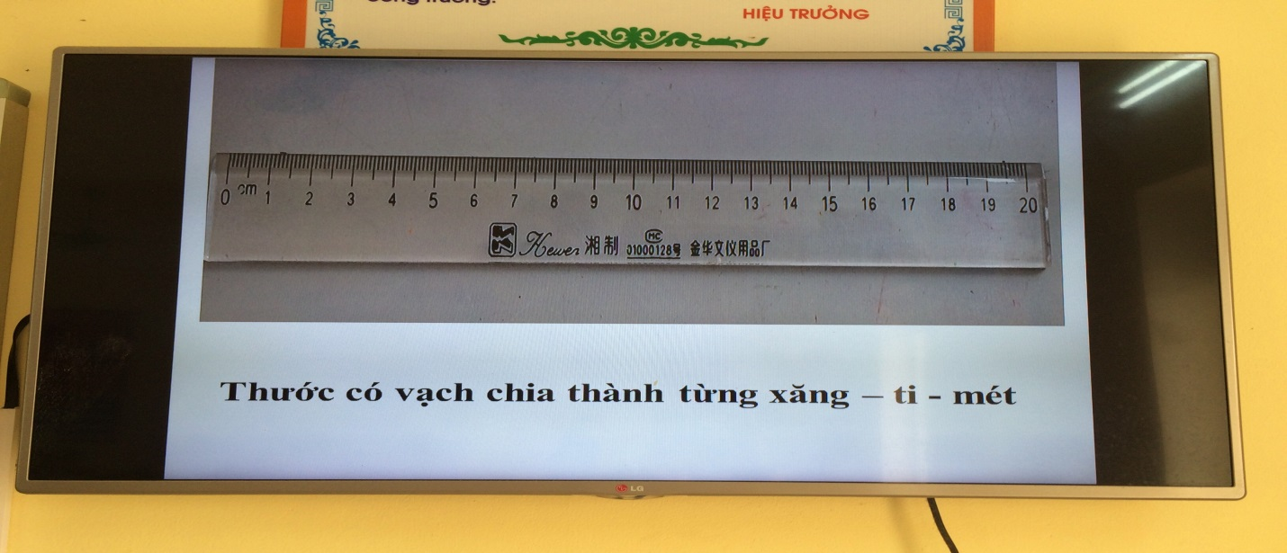
Cách 1: GV giới thiệu: Đây là thước có vạch chia thành từng xăng – ti – mét. Dùng thước này để đo độ dài đoạn thẳng. Vạch đầu tiên là vạch 0 ( GV chỉ trên máy chiếu) Độ dài từ vạch 0 đến vạch 1 là một xăng – ti – mét.( GV dùng thước chỉ từ 0 đến 1, tương tự từ 1 đến 2, từ 2 đến 3…
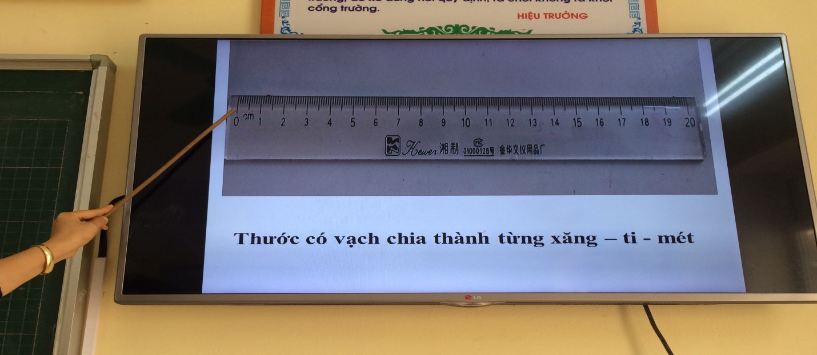

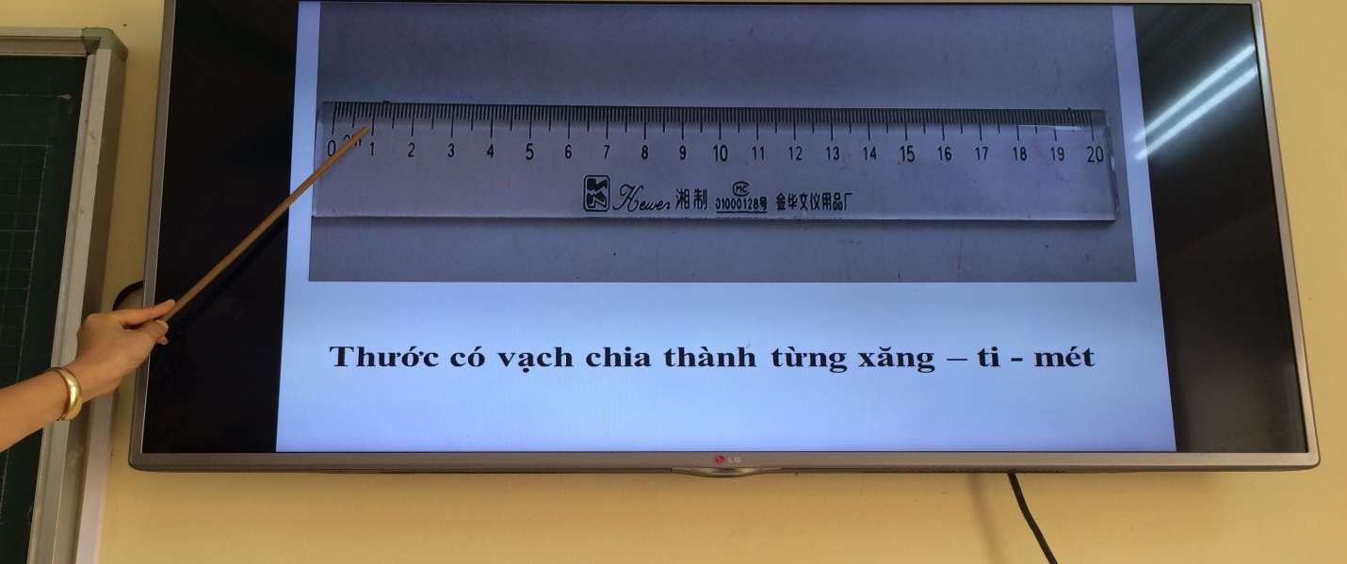
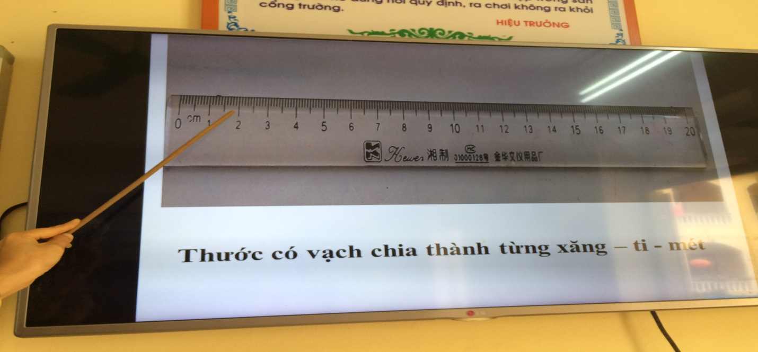

Cách 2: Cho HS tự bày tỏ sự hiểu biết cùng với sự dẫn dắt của giáo viên
- Giới thiệu xăng - ti - mét: xăng - ti – mét viết tắt là cm
- Cho nhiều học sinh đọc nhiều lần xăng - ti – mét nhằm cho các em thuộc nhanh và đọc thật đúng đơn vị đo xăng- ti- mét.
4.2.2. Hướng dẫn cách đo độ dài.
Mục tiêu chương trình Toán lớp 1, chỉ cần các em biết đo độ dài đoạn thẳng, biết đo chiều cao một bạn….. bằng thước ở mức độ chính xác nhất. Khi dạy đo độ dài GV cần:
  - GV thực hành đo mẫu một đoạn thẳng cho HS quan sát
Với phần này sách giáo khoa Toán 1, hướng dẫn học sinh đo độ với hình ảnh đồ dùng là thước kẻ chưa phải là thước hàng ngày các em sử dụng nên các em sẽ lúng túng cho phần thực hành

Nên GV cần kết hợp cả cho HS quan sát sách và quan sát phần GV đã thay đổi để các em có thể dễ, thuận tiện khi làm sách giáo khoa và cả khi thực hành:
Trước khi thực hành giáo viên đưa vấn đề cho HS thảo luận: “ Hãy nêu các thao tác đo độ dài các đoạn thẳng”
Bước 1: Đầu tiên cho HS quan sát tranh sách giáo khoa một lượt
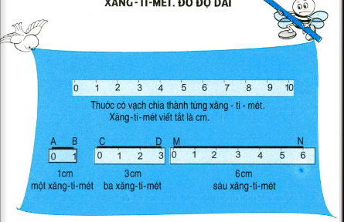
Bước 2: Ứng dụng công nghệ thông tin:
Cho HS quan sát hình ảnh, dữ kiện ( trên máy chiếu hoặc ti vi) mà giáo viên đã thay đổi phù hợp thực tế thước kẻ của các em hiện có.
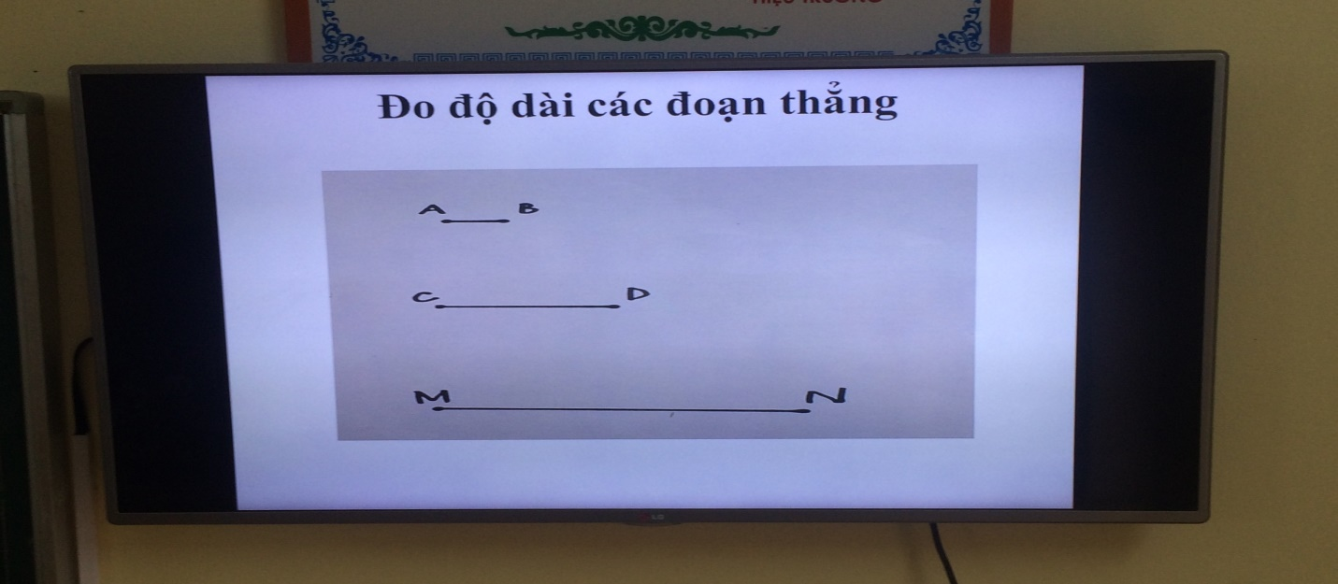
Khi hướng dẫn mẫu, GV cũng phải chuẩn bị hình thật rõ vạch, số trên máy tính để mô phỏng cách đo độ dài cho học sinh( kể cả học sinh cuối lớp) cũng có thể dễ quan sát. Nếu GV thực hiện trên bảng lớp thì quá nhỏ, khó quan sát, sẽ khó đạt hiệu quả cao.

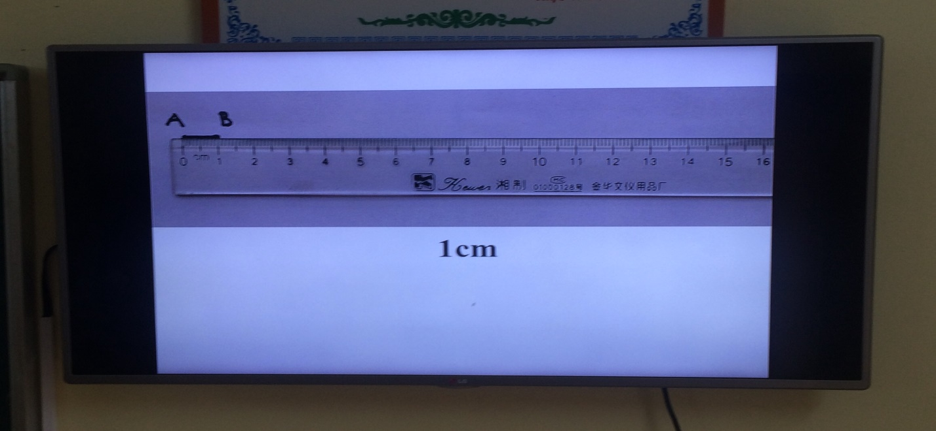

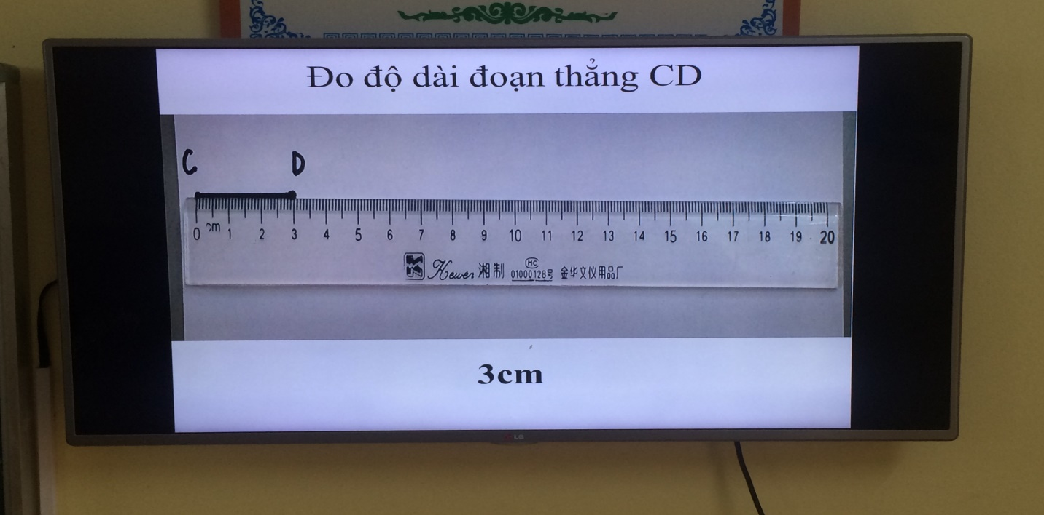
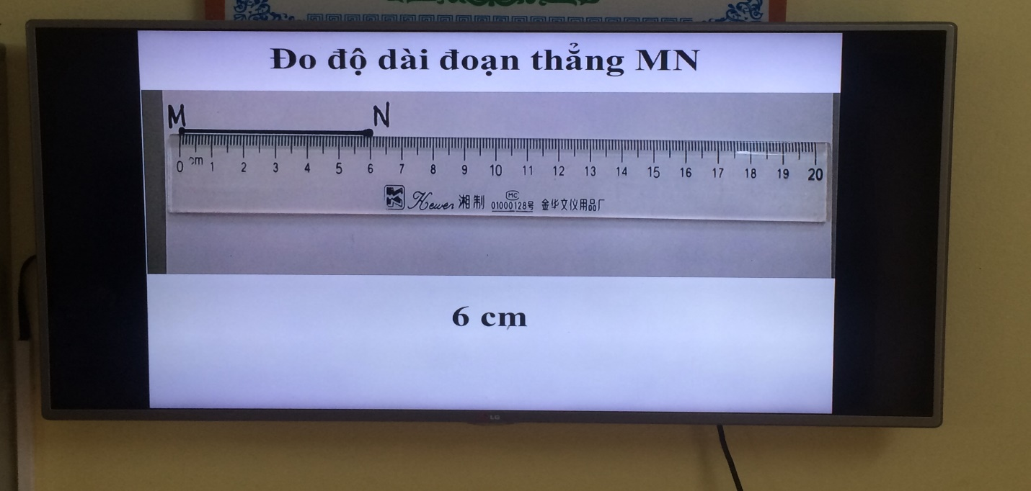

2.2. HS thảo luận, tự thực hành để tìm ra cách đo độ dài đoạn thẳng
Sau khi học sinh quan sát việc đo đoạn thẳng của GV, học sinh vận dụng mô hình V.NEN trong giờ học để học sinh chủ động, tự tin tìm ra thao tác đo độ dài đoạn thẳng. Qua việc coi trọng việc thực hành của học sinh, giúp các em tự mình tìm ra và khẳng định lí thuyết, củng cố lí thuyết, gắn lí thuyết với thực hành một cách nhẹ nhàng.
Ví dụ qua thảo luận, bàn bạc, tự thực hành vấn đề mà giáo viên đưa ra các em nắm được các thao tác đo độ dài, lưu ý để đo độ dài một cách chính xác như sau:
Các thao tác đo:
- Đặt thước và mắt nhìn đúng cách
+ Đặt mép thước phải trùng với đoạn thẳng
+ Một đầu của đoạn thẳng cần ở vị trí vạch 0 của thước đo
+ Nhìn thằng từ trên xuống dưới, không nhìn chéo
- Đọc, ghi kết quả đúng quy định: đọc và ghi kết quả vạch chia gần nhất với đầu kia của đoạn thẳng. Đọc kèm theo tên đơn vị đo xăng- ti- mét.
- Viết số đo độ dài đoạn thẳng: Viết số đo độ dài và ghi cm vào bên phải số.

Cần lưu ý: Thực hiện đo nhiều lần . Biết đọc kết quả đúng.
4.3. Bài tập thực hành( vận dụng về đo độ dài)
Để khắc sâu kiến thức về đo độ dài nhằm nâng cao hơn nữa chất lượng về dạy đo độ dài, trong các tiết học chính hoặc tiết tăng GV phải củng cố, xây dựng hệ thống bài tập phù hợp, đa dạng, nhiều hình thức để học sinh vận dụng đảm bảo: làm từ dễ đến khó, nhận ra được những lỗi sai, dạy học theo năng lực học sinh, củng cố kiến thức liên tục, thường xuyên, coi trọng việc thực hành của học sinh:
4.3.1. Hệ thống bài tập từ dễ đến khó, da dạng các dạng bài tập
GV nên đưa những bài tập nâng dần độ khó để các em được rèn luyện, trau dồi với sự không ngừng sáng tạo của giáo viên. Chẳng hạn: Ôn về thực hành đo độ dài GV đưa ra lần lượt từng bài( có trắc nghiệm, có tự luận) cho HS làm như sau:
Bài 1: Đoạn thẳng dưới đây dài mấy xăng - ti – mét?
- 3cm B. 5 cm C. 6 cm D.7cm
Bài 2: Đo đoạn thẳng rồi ghi vào chỗ chấm
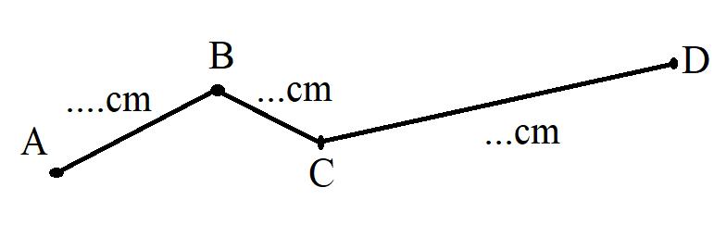
Bài này đã nâng mức độ hơn bài 1. Các em cần phải hiểu không phải đo thẳng như bài 1 mà các em phải hiểu hình này cần đo từng đoạn. Trước tiên, giúp các em xác định cần đo từng đoạn một.
Bài 3: Em đo rồi điền vào chỗ chấm cho thích hợp:
Lớp học em rộng …….bước chân
Bàn giáo viên trong lớp em dài ……gang tay và rộng ….gang tay.
Mặt bàn học trong lớp em dài …….gang tay và rộng …….gang tay.
Chân bàn học cao ……gang tay
Ở bài này, HS chỉ cần nắm được cách đo bằng gang tay, bằng bước chân, qua thực hành đo là các em có thể dễ dàng làm được bài có kết quả như sau:
Lớp học em rộng …….bước chân
Bàn giáo viên trong lớp em dài ……gang tay và rộng ….gang tay.
Mặt bàn học trong lớp em dài …….gang tay và rộng …….gang tay.
Chân bàn học cao ……gang tay
Sau khi làm xong bài này, giáo viên cũng cần giúp HS xác định độ dài gang tay của bản thân các em: bằng cách chấm một điểm nơi đặt đầu ngón tay cái và một điểm nơi đặt đầu ngón tay giữa rồi nối hai điểm đó để được một đoạn thẳng CB: “ Độ dài gang tay của em bằng độ dài đoạn thẳng CB” . Từ đó các em có thể tưởng tượng, ước lượng độ dài một gang tay của mình để làm bài 3 sau đây mà không cần đo
Bài 3: Em điền chữ hoặc số thích hợp vào chỗ chấm
Bàn em ngồi học dài ……….gang tay và rộng ………gang tay
Viên gạch lát nền nhà dài ………….gang tay
Bìa cuốn sách Toán 1 dài …………gang tay
Với bài này, học sinh không được đo mà các em phải tự ước lượng khi các em đã làm thành thạo bài 1.
Bài 4: Đoạn thẳng AB dài 6cm, đoạn thẳng CD dài 4cm, đoạn thẳng MN ngắn hơn đoạn thẳng AB và dài hơn đoạn thẳng CD.
- Vẽ đoạn thẳng MN.
- Hỏi cả hai đoạn thẳng AB và CD dài bao nhiêu xăng – ti- mét.
    - Giải đáp vướng mắc, khó khăn mà học sinh còn lúng túng
Giúp học sinh nhận ra được những lỗi mắc phải khi làm bài về đo độ dài. Từ đó giải đáp vướng mắc, khó khăn mà học sinh còn lúng túng dựa trên việc GV kiểm soát, hoặc do thực tế học tập xảy ra tại lớp.
Bài toán: Đo rồi viết số đo độ dài
Các em làm sai với nhiều kết quả khác nhau: có em ghi 3 cm, có em ghi 4 cm , có em ghi 4
GV phân tích, tìm ra lỗi sai: Các em đặt thước từ số 1, các em quên không nhớ ghi cm vào bên phải số ...
Sửa trực tiếp từng em sai
Bài toán:
Ví dụ: 3 trường hợp 1
Trường hợp 1: Không sông song
Trường hợp 2: đặt không vào số 0
4.3.3. Củng cố kiến thức về đo độ dài liên tục, thường xuyên
Tổ chức học tập ôn luyện có sáng tạo với những nội dung mà giáo viên chuẩn bị hoặc học sinh nêu vấn đề một cách thường xuyên, liên tục, tranh thủ mọi lúc. Chẳng hạn với bài toán sau: “Hãy vẽ đoạn thẳng có độ dài 8 cm.” Hay bài:
Vẫn bài trên giáo viên cho học sinh làm liên tục như làm vào thứ hai tuần này đến thứ ba tuần sau lại làm lại, đến thứ sáu tuần sau nữa lại làm lại bài trên, một, hai tuần sau lại làm bài này. Cứ như vậy sau mỗi lần các em sẽ được khắc sâu kiến thức, ví dụ cách vẽ đoạn thẳng( vận dụng đo đọ dài):
- Đặt thước thẳng
- Vẽ bắt đầu từ số 0 đến vạch chỉ số đo độ dài
- Đánh dấu điểm đầu, điểm cuối
- Ghi tên đoạn thẳng, số đo độ dài
Ví dụ: Với bài “Luyện tập” ( trang 152 sách giáo khoa lớp 1)
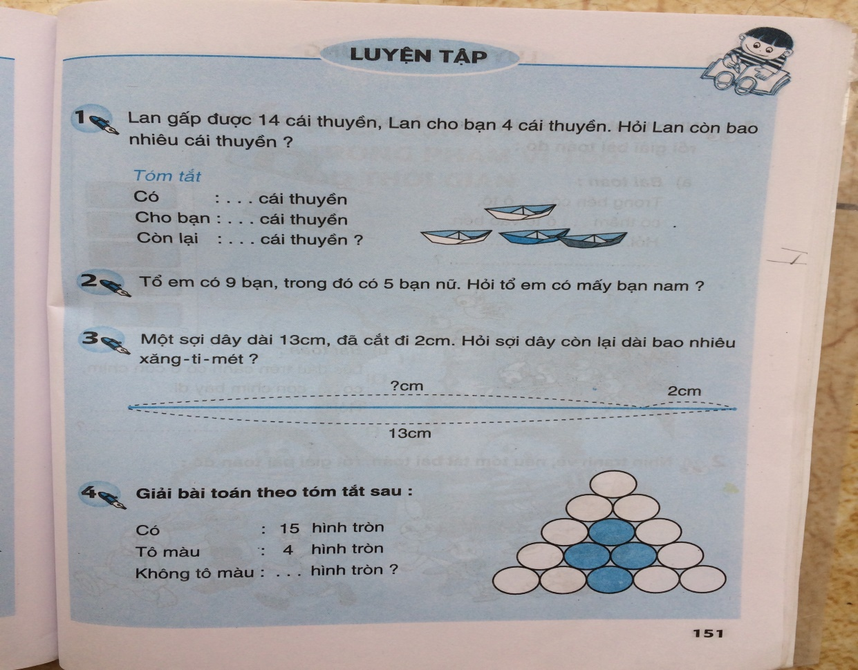
Một tiết học với 4 bài tập, không có nội dung ôn đo độ dài. Nhìn Bài 3 trang 151:
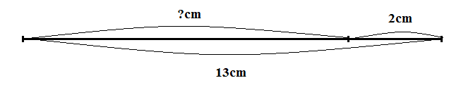
Với bài này sau khi hoàn thành chấm chữa bài, để khắc sâu cách giải bài toán, củng cố thường xuyên, liên tục về đo độ dài giáo viên có thể:
- Cho HS đưa sợi dây dài 13cm, Cho HS thực hành đo phần cắt đi 2cm và kết hợp cắt đi 2cm, HS đo phần còn lại của sợi dây là 11cm.
4.3.4. Coi trọng việc thực hành của học sinh
Việc gắn lí thuyết với thực hành khi dạy đo độ dài là điều vô cùng quan trọng. Nó giúp học sinh nhận biết, tường minh, khắc sâu, nhớ lâu hơn. Ở đây người giáo viên cần cho các em thực hành nhiều lần, thực hành cá nhân rồi đến thảo luận nhóm. Chẳng hạn:
Bài toán: Điền số thích hợp vào chỗ chấm
Cái bàn cao ……..cm. Em của Lan cao khoảng …..cm.
Qua thực hành nhóm hoặc cá nhân các em mới có thể tưởng tượng, làm đúng bài trên một cách chính xác. Nên GV bắt buộc phải cho các em được mắt nhìn thấy qua việc thực hành đo chiều cao bàn, chiều cao em của Lan. Qua đó các em dễ dàng cho đáp án: Cái bàn cao …….cm. Em của Lan cao khoảng …..cm.
Lưu ý:
Ở đây giáo viên phải cho HS lựa chọn dụng cụ đo là thước dây. Việc lựa chọn, xác định đúng dụng cụ đo góp phần không nhỏ cho kết quả đo.
Thước dây không được giới thiệu trong chương trình toán 1 nhưng để khắc sâu cũng như mở rộng cách đo độ dài với một số loại thước giúp các em có thể vận dụng được trong cuộc sống.
Bài 4( sách giáo khoa trang 125): Đoạn thẳng AB dài 3cm và đoạn thẳng BC dài 6 cm. Hỏi đoạn thẳng AC dài mấy xăng- ti – mét.
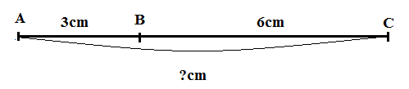
Với bài này để khắc sâu cách giải bài toán, GV hướng dẫn, HS tự làm bài, GV chữa bài giải trên bảng lớp. Sau đó thì giáo viên có thể:
- Cho HS xác định độ dài đoạn thẳng AC ở hình sách giáo khoa
- Thực hành đo độ dài đoạn thẳng AC( ở sách giáo khoa) để thấy AC dài 9 cm.
- Đối chiếu kết quả đo 9 cm với đáp số của bài toán là giống nhau
4.3.5. Dạy học theo năng lực học sinh
- GV phải chuẩn bị những bài tập cho HS nhanh. Với sự chuẩn bị một số bài (3- 4 bài tập) mỗi phiếu một bài nâng dần độ khó theo các mức giáo viên đã in sẵn vào phiếu để ở “ Hộp thư bạn bè”.
- Các em tiếp thu tốt đã hoàn thành xong bài giáo viên giao. Thì ngay sau đó, các em chủ động lên “ Hộp thư bạn bè” lấy từ phiếu ghi số 1, tùy thời gian, tùy năng lực mà các em lấy đến số phiếu nhiều hay ít.
Bằng cách như vậy các em cảm thấy rất vui, rất muốn làm thật nhiều để thấy mình như giỏi hơn. Thông qua đó các em nắm chắc kiến thức, được mở rộng, nâng cao, phát triển tư duy.
Ví dụ:
Phiếu 1: Viết “ dài hơn”, “ cao hơn”, “ thấp hơn”, ‘ở trên”, “ ở dưới” thích hợp vào chỗ chấm:
Em …………….bố em
Bàn học …………….ghế ngồi
Sải tay em ……….bước chân em.
Bước chân em ………………….gang tay em.
Nền nhà ………..giường ngủ hay giường ngủ …………….nền nhà.
Phiếu 2:
- Giải bài toán theo tóm tắt sau
Đoạn thẳng AB: 5 cm
Đoạn thẳng BC: 4cm
Cả hai đoạn thẳng : …..cm?
- Vẽ đoạn thẳng AB, rồi vẽ đoạn thẳng BC có độ dài nêu trong phần a) ( Vẽ hai cách khác nhau).
- Phiếu 3: Vẽ đoạn thẳng AO dài 3cm, rồi vẽ đoạn thẳng OB dài 5 cm để có đoạn thẳng AB dài 8cm.
Phiếu 3:
4.3.6. Tổ chức chơi trò chơi trong giờ học
Để giảm bớt căng thẳng, tăng hứng thú, giúp học sinh khắc sâu kiến thức một cách nhẹ nhàng GV cũng nên thiết kế, tổ chức cho HS chơi trò chơi sao cho phù hợp với từng bài, từng trò chơi.
Không phải cứ dạy số mới có thể chơi trò chơi. Dạy về đo độ dài cũng có thể chơi trò chơi. Quan trọng cho chơi trò chơi gì? Chơi như thế nào?
Ví dụ : Bài 4 ( Sách giáo khoa trang 120)
Đo đọ dài mỗi đoạn thẳng rồi viết các số đo
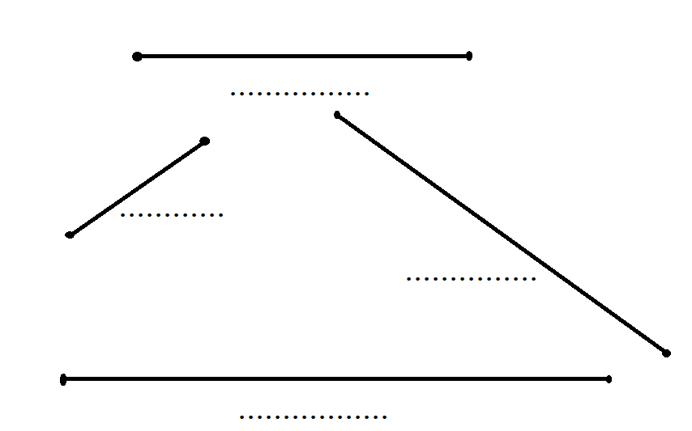
Trò chơi: Đố em đoán đúng
*Chuẩn bị: GV vẽ lên giấy A4( 2 tờ cho hai đội) như bài 4 trên, các đoạn thẳng được sắp xếp khác hình bài 4 ở sách nhằm tránh một số em máy móc, điền “vẹt”.

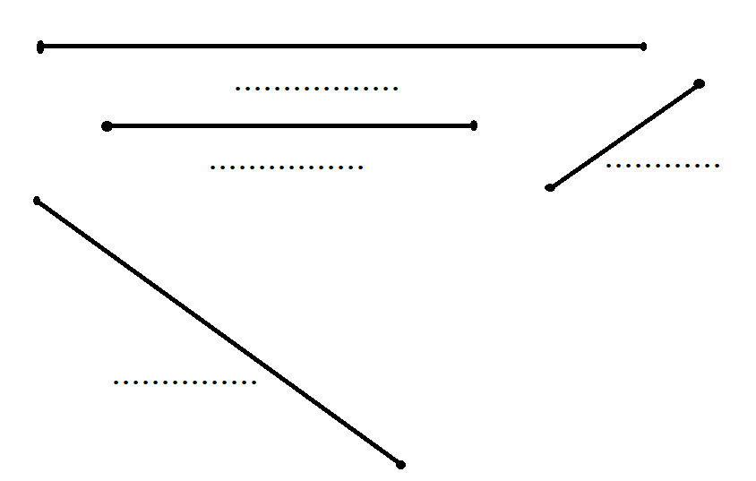
* Cách chơi:
- Chia lớp thành 2 đội , mỗi đội cử 4 bạn đại diện chơi.
- Người chơi ước lượng và đoán độ dài của mỗi đoạn là bao nhiêu xăng – ti – mét.
- Mỗi bạn sẽ viết kết quả ước đoán vào một đoạn thẳng
- Ban giám khảo( cả lớp) đo kiểm tra hình vẽ ở bài 4 sách giáo khoa: Đội nào có nhiều kết quả chính xác hơn thì đội đó thắng cuộc.
Ở đây, để phát huy tư duy, trí tưởng tượng, khả năng ước lượng của học sinh, GV nên cho HS chơi trước khi làm bài. Sau khi HS chơi xong, GV chữa bài bằng cách cho từng em học sinh ( Ban giám khảo) đo lại trong sách. Có như vậy các em sẽ rất thích học, hăng say, nhanh nhẹn, tích cực làm ngay để biết đáp án.
Bài toán: Vẽ đoạn dài nhất, vẽ đoạn ngắn nhất

